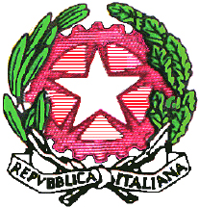
MINISTERO DELL’ISTRUZIONE DELL’UNIVERSITA’ DELLA RICERCA – UFFICIO SCOLASTICO REGIONALE DELLA LOMBARDIA
ISTITUTO COMPRENSIVO STATALE “Don Milani” – Via Baranzate, 8 – 20026 NOVATE MILANESE (MI)
 Tel. 02.3564884 Tel. 02.38201592 - Fax 02.38202307
 E-MAIL elena.dipierro@libero.it – SITO: www.icsnovate.it
e-mail MIIC8DB00D@STRUZIONE.it - e mail certificata: icsnovate@pec.inet.it
C.F. n. 80129670156

OPEN DAY

SCUOLA SECONDARIA 17.01.2015
ore 10.00\12.00

SCUOLA PRIMARIA 19.01.2015
ore 10.00\12.00

SCUOLA PRIMARIA 26.01.2015
ore 16.30\18.30

SCUOLA DELL’INFANZIA 26.01.2015 mattina ore 10.30\12.00
pomeriggio 16.30\18.30

